ทะเบียนปราชญ์ชาวบ้าน

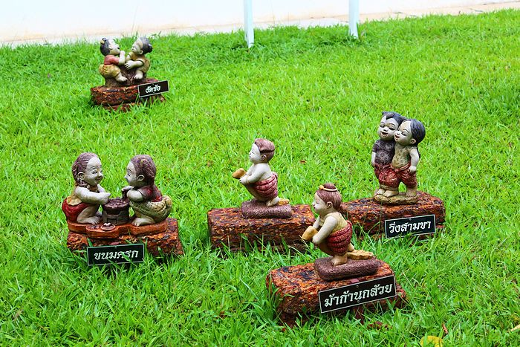

ฝ่ายส่งเสริมการศึกษา ศาสนาและวัฒนธรรม
เทศบาลตำบลเขาสวนกวาง
อำเภอเขาสวนกวาง จังหวัดขอนแก่น

ทะเบียนปราชญ์ชาวบ้าน

ลำดับที่ | ชื่อ – สกุล | ที่อยู่ | ปราชญ์ | หมายเหตุ
1. | นายหนูเตรียม เทพพิทักษ์ | บ้านป่าพร้าว | ดนตรีพื้นบ้าน
2. | นางวิไลวรรณ เอี่ยมสะอาด | ศรีชมชื่น | การเล่านิทานพื้นบ้าน
3. | นางบุษบา สิริสุทธิ์ | บ้านหนองกุง | จักสาน
4. | นางประการัง จันทร์สมบัติ | บ้านหัวหนอง | การทอเสื่อ
5. | นายสนิท สุขอาษา | บ้านโนนทอง | การจักสาน
6. | นายณัฐพล แสงโทโพธิ์ | บ้านโนนทอง | การทำไก่ย่าง
7. | นางประเสริฐ แสนกุล | บ้านนาค้อ | ทำข้าวหลาม
8. | นายสมพร ศรีมูลตรี | บ้านใหม่ศรีสุข | ยาสมุนไพร
9. | นางณัฐพร วาปีศิริ | บ้านป่าพร้าว | ไม้กวาดดอกหญ้า

โครงการ/กิจกรรม

ลำ  ดับที่ | โครงการ/กิจกรรม | วัน/เดือน/ปี | สถานที่ดำเนินการ | ผู้รับผิดชอบ | หมายเหตุ
1. | โครงการละเล่นพื้นบ้านเมืองแบบไทย | 15 มีนาคม 2556 | ศูนย์พัฒนาเด็กเล็กทต.เขาสวนกวาง | ฝ่ายส่งเสริมการศึกษาฯ
2. | โครงการละเล่นพื้นบ้านเมืองแบบไทย | 4 กันยายน 2557 | ศูนย์พัฒนาเด็กเล็กทต.เขาสวนกวาง | ฝ่ายส่งเสริมการศึกษาฯ
3. | โครงการละเล่นพื้นบ้านเมืองแบบไทย | กุมภาพันธ์ – มีนาคม 2558 | ศูนย์พัฒนาเด็กเล็กทต.เขาสวนกวาง | ฝ่ายส่งเสริมการศึกษาฯ
4.
5.
6.
7.
8.
9.
10.
11.
12.
13.

